**DevOps Tools & Cloud Computing**

Mateus da Silveira Lima – RM55928 | 2TDSPA

**Sumário**

**Objetivo da atividade** 2

**Parte 01 – Exercício prático** 3

**Passo 01: Criação da Máquina Virtual** 3

**Passo 02: Configuração do nome do DNS** 4

**Passo 03: Atualização do sistema e instalação do Apache Server** 4

**Passo 04: Fazer upload do index.html** 5

**Passo 05: Enviando o “index.html” para o Apache Server** 5

**Resultado – Site disponível em Desafio Prático IaaS - RM559728** 6

**Conclusão** 6

**Parte 02 – Exercícios discursivos** 7

**Questão 01** 7

**Questão 02** 7

**Questão 03** 7

**Questão 04** 8

**Questão 05** 8

# **Objetivo da atividade**

Este relatório descreve a implementação de um servidor web no Microsoft Azure. O objetivo foi provisionar uma máquina virtual Debian 11, instalar o servidor web Apache e publicar uma página de teste, documentando todo o processo de forma clara e organizada.

**Parte 01 – Exercício prático**

## **Passo 01: Criação da Máquina Virtual**

Conforme as instruções, criei a máquina virtual no Microsoft Azure. Utilizei a imagem Debian 11 "Bullseye", configurei a autenticação com usuário e senha e escolhi o tamanho Standard_B1s para otimizar os custos. As portas 22 (SSH) e 80 (HTTP) foram liberadas nas regras de entrada para permitir a conexão e acesso ao servidor web.

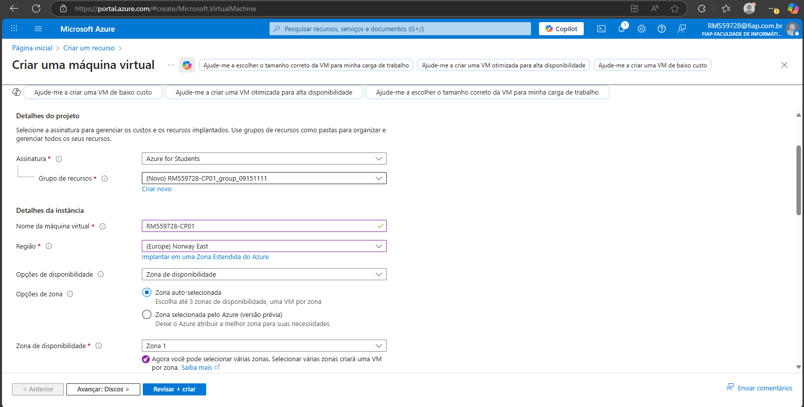

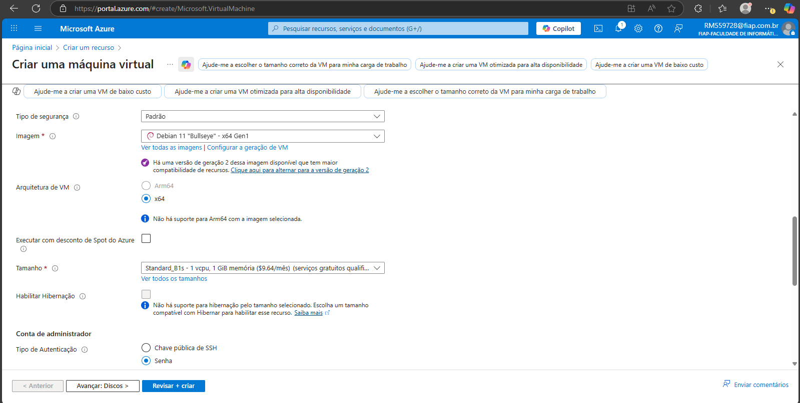

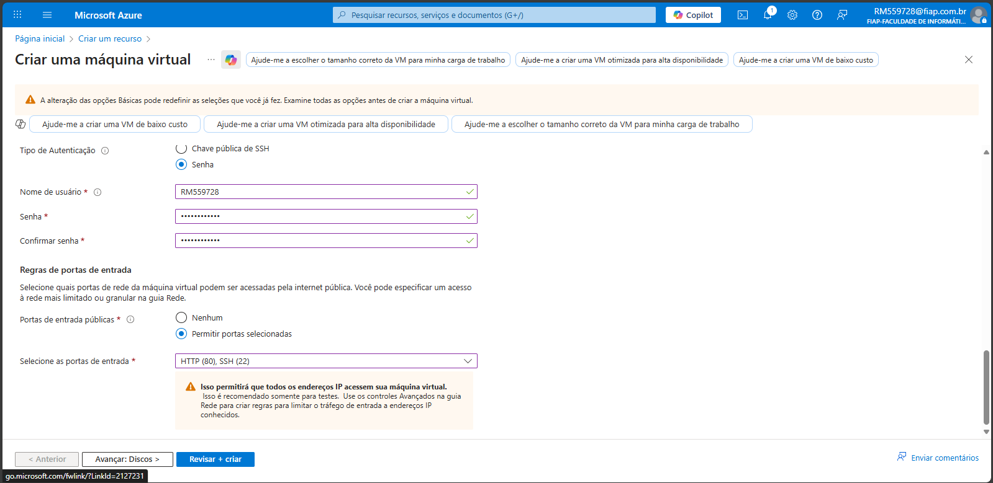

## **Passo 02: Configuração do nome do DNS**

Para facilitar o acesso, configurei o rótulo do nome DNS do IP público da VM. O nome foi padronizado para webserver-rm559728.

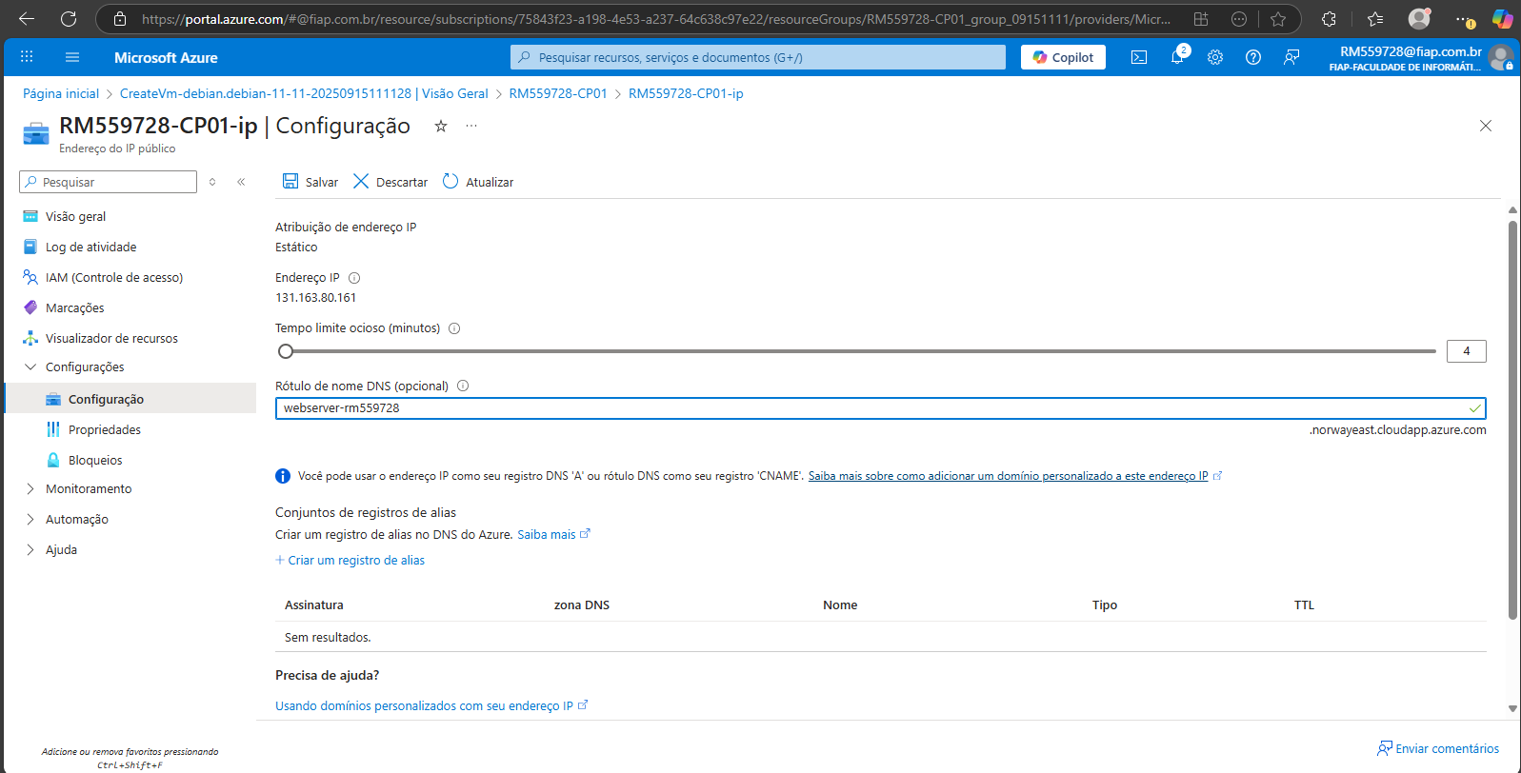

## **Passo 03: Atualização do sistema e instalação do Apache Server**

Após a conexão via SSH com o comando “ssh RM559728@131.163.80.161”, executei os comandos “sudo apt update” para atualizar o sistema e “sudo apt install apache2” para instalar o servidor web Apache. Isso preparou a VM para hospedar o site.

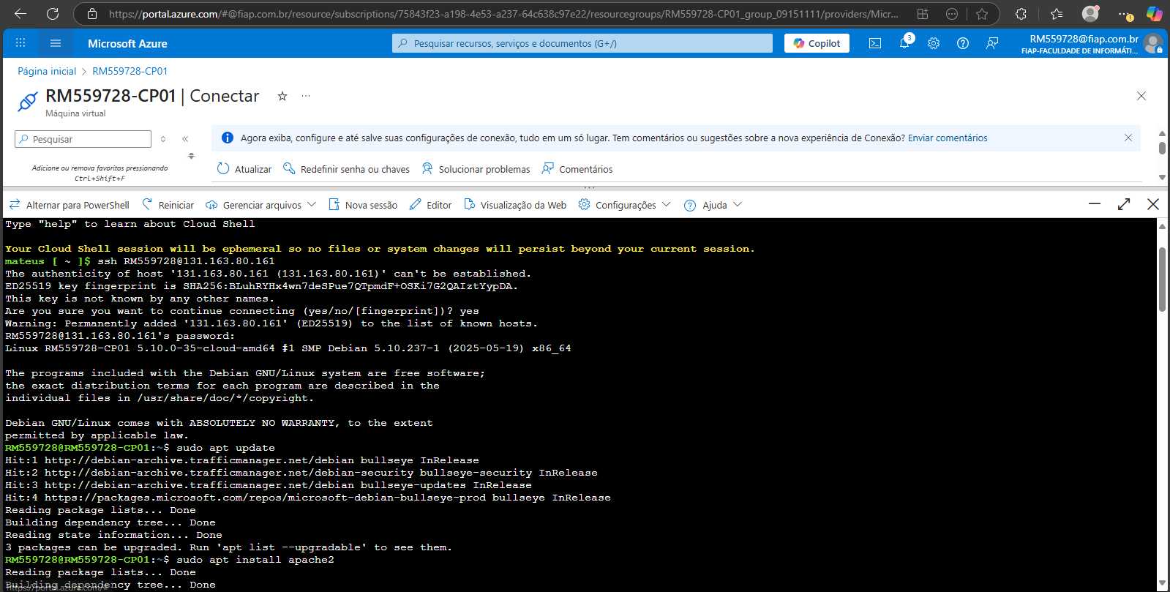

## **Passo 04: Fazer upload do index.html**

Por meio da interface do Microsoft Azure e conexão SSH realizei upload do arquivo “index.html” da minha máquina física para a máquina virtual.

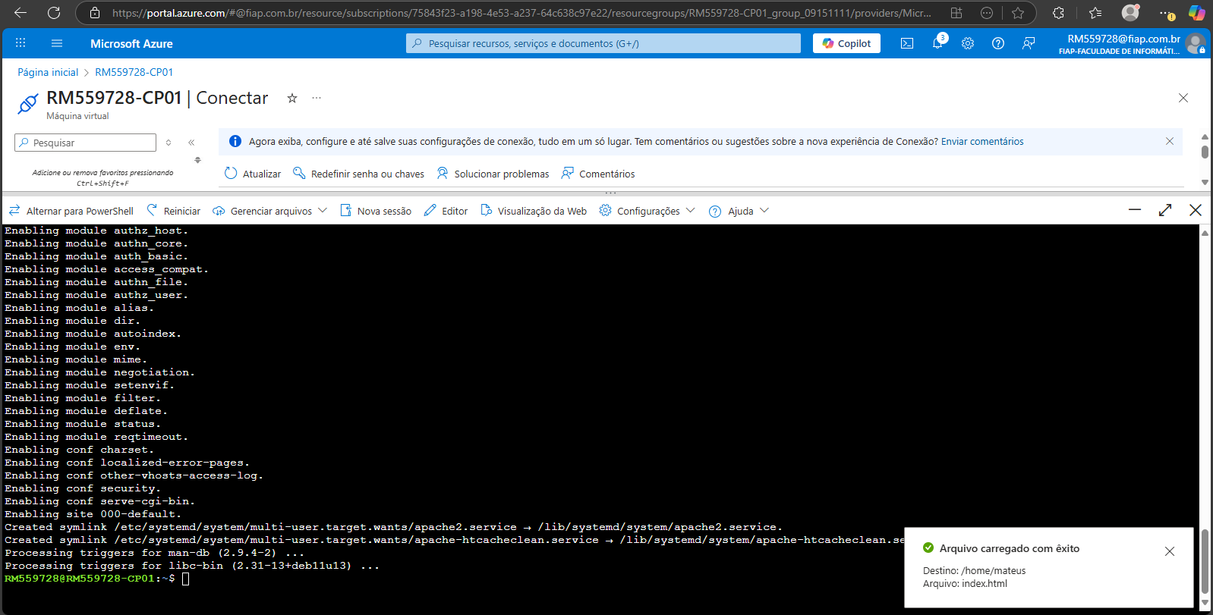

## **Passo 05: Enviando o “index.html” para o Apache Server**

Utilizei o comando scp para transferir o arquivo “index.html” para o diretório /var/www/html/ na máquina virtual. Isso substituiu a página padrão do Apache pela nossa página personalizada. Por garantia também removi o arquivo padrão.

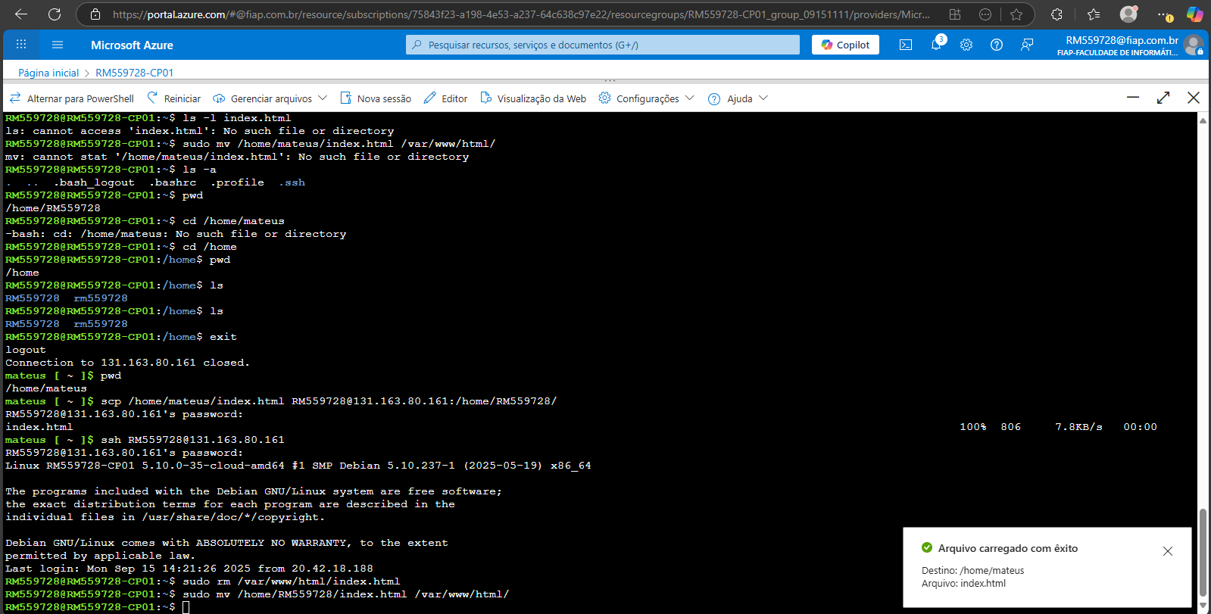

# **Resultado – Site disponível em** [**Desafio Prático IaaS - RM559728**](http://webserver-rm559728.norwayeast.cloudapp.azure.com/)

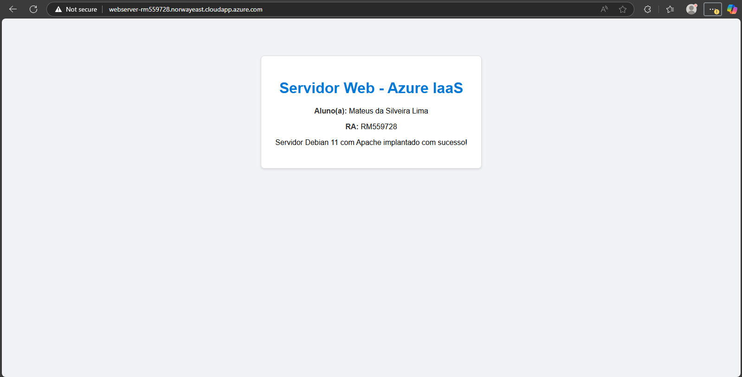

# **Conclusão**

Com este trabalho, pude aplicar o que aprendi sobre IaaS no Azure de forma prática. Criar a VM, instalar o Apache e subir a página me mostraram o processo completo de ponta a ponta. A atividade foi direta e me ajudou a fixar os conceitos.

# **Parte 02 – Exercícios discursivos**

**Questão 01**

Duas estratégias para otimizar os custos de uma Máquina Virtual IaaS no Azure são:

1. **Desligamento e desalocação de recursos:** A VM deve ser **desligada e desalocada** quando não estiver em uso. A cobrança de recursos de computação (CPU e memória) é interrompida, mantendo-se apenas o custo de armazenamento do disco. Isso é ideal para ambientes de desenvolvimento ou teste.
2. **Reservas de Instâncias:** Para cargas de trabalho contínuas e previsíveis, como um servidor de produção, é possível adquirir uma **Reserva de Máquina Virtual (Reserved Instance)** por um ou três anos. Isso oferece um desconto significativo em comparação com a tarifa de pagamento conforme o uso.

**Questão 02**

O NSG (Network Security Group) e o firewall local da VM (como o ufw) se complementam, atuando como duas camadas de segurança. O **NSG** opera no nível da rede, controlando o tráfego que pode entrar na sub-rede onde a VM está. Ele atua como uma barreira inicial. Já o **firewall local** funciona dentro da própria VM, filtrando o tráfego que já passou pelo NSG. Essa abordagem garante que, mesmo que o NSG seja configurado incorretamente, a máquina ainda terá uma camada de proteção interna.

**Questão 03**

Para lidar com o aumento de tráfego, as duas principais abordagens no Azure são:

1. **Escalar para Cima (Vertical):** Consiste em aumentar o tamanho da VM existente, trocando-a por uma com mais recursos (CPU, memória), como de uma B1s para uma B2s.
2. **Escalar para os Lados (Horizontal):** Consiste em adicionar mais VMs idênticas para distribuir a carga. Isso é feito com um **Conjunto de Escala de Máquinas Virtuais** e um **Balanceador de Carga**.

**Questão 04**

Para descobrir a causa da lentidão do site, você deve verificar as métricas e logs da VM. Três pontos essenciais para começar a análise são:

1. **Uso da CPU e da Memória:** Picos de uso desses recursos no Azure indicam que o servidor pode estar sobrecarregado.
2. **Métricas de E/S de Disco:** Verifique a taxa de operações de leitura e escrita (IOPS) para saber se o disco é o gargalo.
3. **Logs do Apache:** Os logs de acesso e erro do servidor web podem mostrar um alto volume de requisições ou falhas internas.

**Questão 05**

O principal risco de ter a VM em uma única região é que um problema nessa região (como um desastre natural ou uma falha de serviço) pode deixar seu site completamente inacessível.

Para resolver isso, você pode usar as **Regiões Geográficas do Azure**. A estratégia mais simples é criar uma segunda VM idêntica em outra região e manter os dados sincronizados. Se a região principal cair, você pode redirecionar o tráfego para a VM na região secundária, garantindo que o site continue online.